­­­



**计算机科学与技术就业趋势报告**

学院: 计算机学院

班级: xx

学生姓名： xx

学号： xx

电话： xx

目录

一、 前言 3

二、 2019年互联网行业现状分析 3

2.1 IT从业者大多为本科以上学历 3

2.2 JAVA供需旺盛 3

2.3 一线城市IT行业供需旺盛 4

2.4 IT从业人员薪资较高 4

三、 就业方向 4

四、 就业情况 5

4.1 就业前景 5

4.1.1 短期内社会需求依然大 5

4.1.2 竞争愈发激烈 6

4.2 就业薪资 6

4.3 杭电就业情况 8

五、 就业趋势 8

5.1 互联网寒冬？ 8

5.2 就业趋势良好 9

六、 总结 9

1. 前言

随着计算机技术的飞速发展，各行各业衍生出许多相关职业，计算机人才需求加大，计算机专业毕业生就业前景广阔。计算机专业毕业生的逐渐增多，但与此同时人才培养与行业需求的不对等等原因导致计算机行业就业竞争日趋激烈。本文先分析2019年互联网现状,再从计算机科学与技术就业方向,就业情况,就业趋势等方面分析本专业就业趋势

1. 2019年互联网行业现状分析

2.1 IT从业者大多为本科以上学历

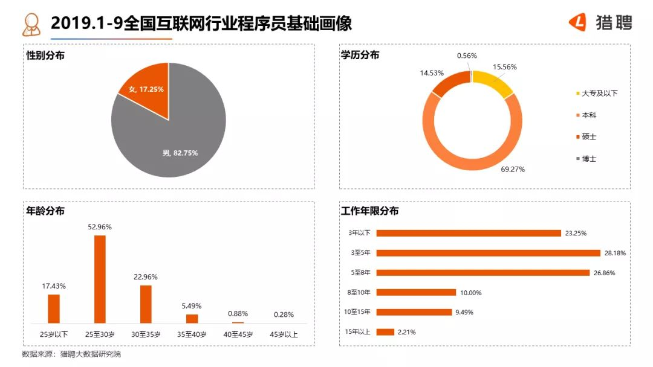

猎聘网提供的数据显示，互联网行业程序员本科学历人才最多，占比69.27%；硕士学历人才其次，占比14.53%；本硕学历的人才合计为83.80%。也说明了我国程序员群体的主力大多收过良好的教育。

2.2 JAVA供需旺盛

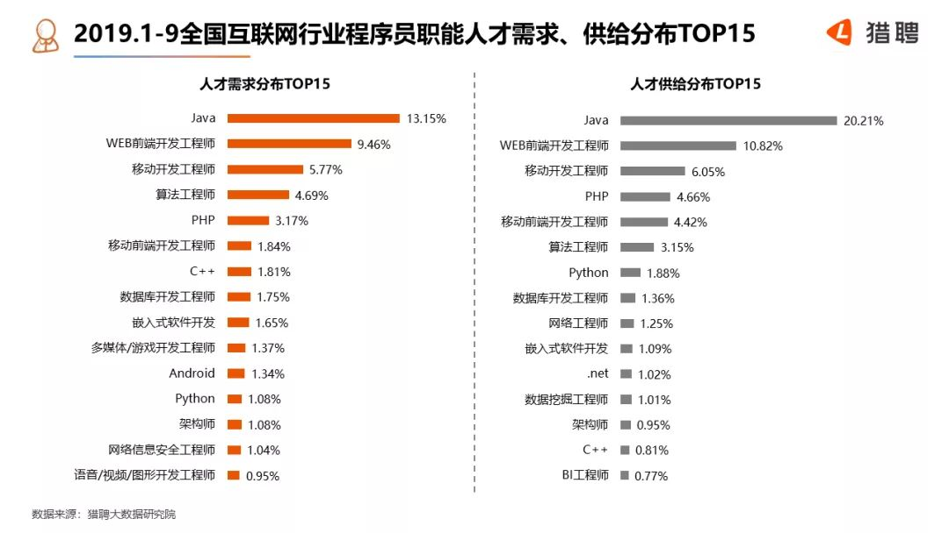

从全国互联网行业程序员人才需求分布TOP15的职能来看，需求占比最高的前三职能是Java、WEB前端开发工程师、移动开发工程师，分别为13.15%、9.46%、5.77%。算法工程师人才需求位居第四，占比为4.69%。

在程序员供给方面，前三名同人才需求一样，这意味着这三个职能在互联网行业中呈现供需两旺的局面。

在程序员前20的职能供给排名中，算法工程师位居第六，为3.15%，名次略低于算法工程师的需求排名。

2.3 一线城市IT行业供需旺盛

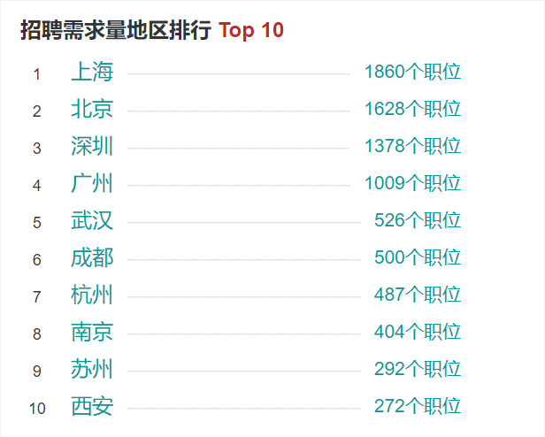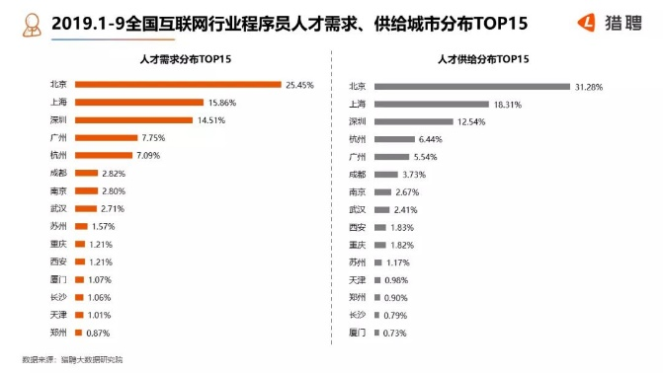

从全国互联网行业程序员人才需求排名前15的城市来看，北京、上海、深圳、广州、杭州位居前五，占比区间为7.09%~25.45%，占比总和为70.66%，表明这五个城市给程序员提供的机会非常充足。这一方面源于这五个城市的互联网大厂较多，集中了众多的头部公司和中小型公司。

2.4 IT从业人员薪资较高

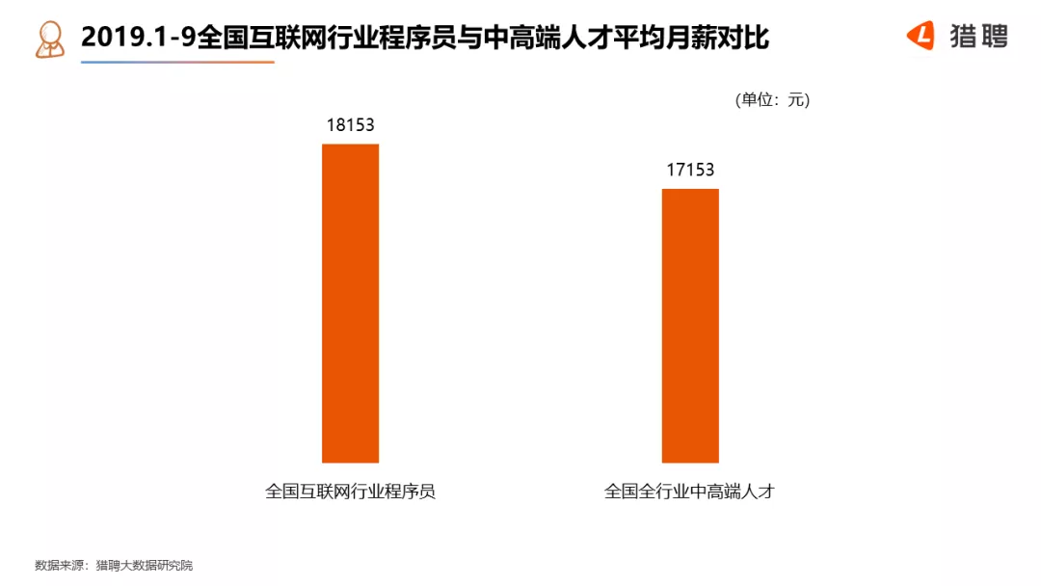

全国互联网行业程序员平均月薪18153元，高于全国全行业中高端人才平均月薪17153元。作为互联网行业的技术核心人员，程序员的工作门槛较高，劳动强度也大，因而相应的薪资也较高。

1. 就业方向

计算机类专业应用性广、交叉面多，覆盖社会各行各业，这就决定了就业领域非常广泛。

在IT类企业中，该类专业毕业生的主要就业岗位有管理类、研发类、测试类、服务销售类等。近年来，软件开发中心、数据中心等单位吸引了很多计算机类专业毕业生，主要从事企、事业数据系统的开发与维护、数据统计与管理等工作。

在政府、科研单位及其他非IT类企业中，软硬件的配备、网络安全、系统维护、网站开发等工作也离不开计算机专业的人才。

师范院校的计算机专业毕业生，可以到小学、中学等单位担任计算机类课程的教学工作。

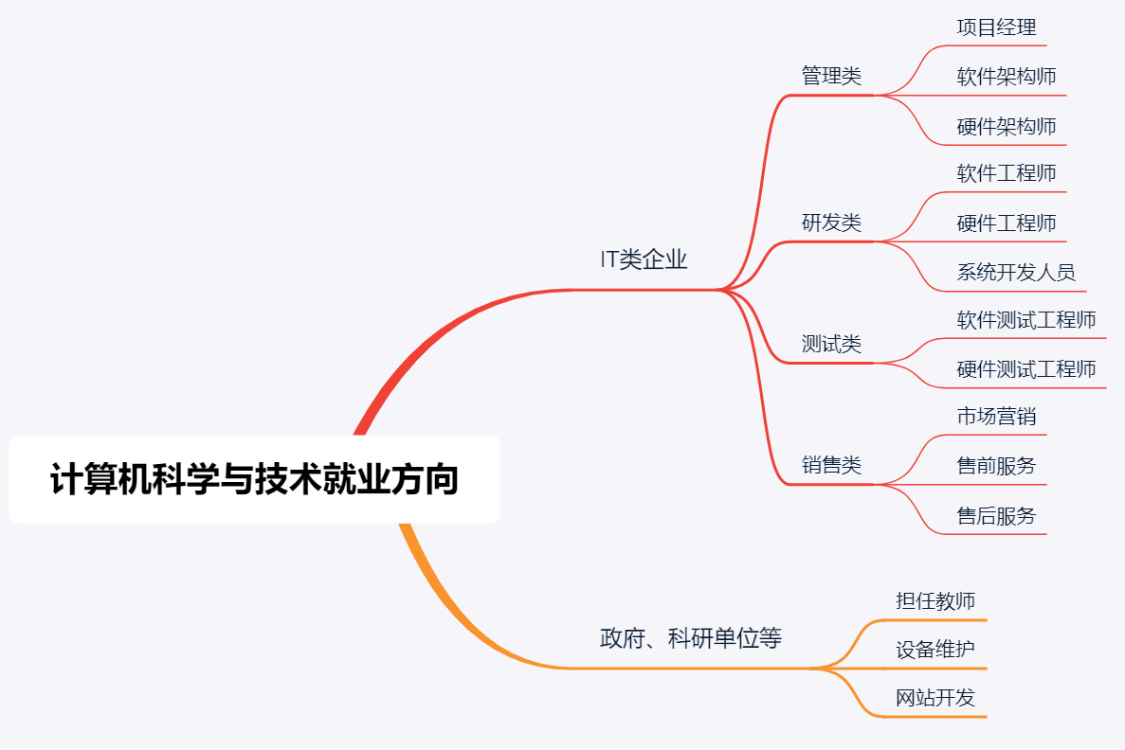

常见的工作发展方向可以分为两种

1. 纯技术路线

信息产业是朝阳产业,对人才提出了更高的要求,因为这个行业的特点是技术更新快,这就要求从业人员不断补充新知识,同时对从业人员的学习能力的要求也非常高

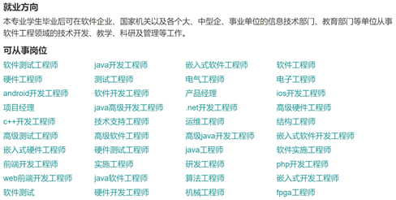

2. 技术型转为管理

这种转型尤为常见于计算机行业,比方说编写程序,是一项脑力劳动强度非常大的工作,随着年龄的增长,很多从事这个行业的专业人才往往会感到力不从心,因而由技术人才转型到管理类人才不失为一个很好的选择。

1. 就业情况

4.1 就业前景

4.1.1 短期内社会需求依然大

随着我国计算机技术的普及和发展，信息技术人才将是社会发展必需人才。据有关部门不完全统计：今后每年对IT人才的需求将突破100万，其中软件人才、信息、网络管理人才的需求占70%以上，而每年高等院校培养的此类毕业生仅有8万，远不能适应经济发展的需要，更跟不上国际步伐。在人工智能方面，高盛发布的《全球人工智能产业分布》报告中称，2017年全球新兴人工智能项目中，中国占据51%，数量上已经超越美国。但全球人工智能人才储备，中国却只有5%左右。这些数据都表明，中国市场对人工智能等方面计算机专业人才的需求迫切性。

4.1.2 竞争愈发激烈

有关材料显现，中国普通高校总数为1683所，本科学校679所，其中505所开设有“计算机科学与技术”专业，是全国专业点数之首;计算机专业在校学生人数27万，占理工科在校生总数的14.6%，加上信息技术相关专业的在校生到达63万人。也就是说，信息技术和计算机专业的学生数量占全国一切理工科学生总数的1/3。

高校研究生和本科学生的扩招，计算机专业毕业人数的急剧增加，以及受到经济因素的影响，计算机专业毕业生的就业不如从前那样火爆，就业的整体质量存在明显下降。用人单位对毕业生选择余地增加，导致对应聘者的要求将越来越高，不仅要具有一定的专业素养和综合素质，而且还要具备一定的职业能力，包括核心技能、行业通用技能和职业专门技能。更多用人单位更注重高学历、有经验人才的引进。

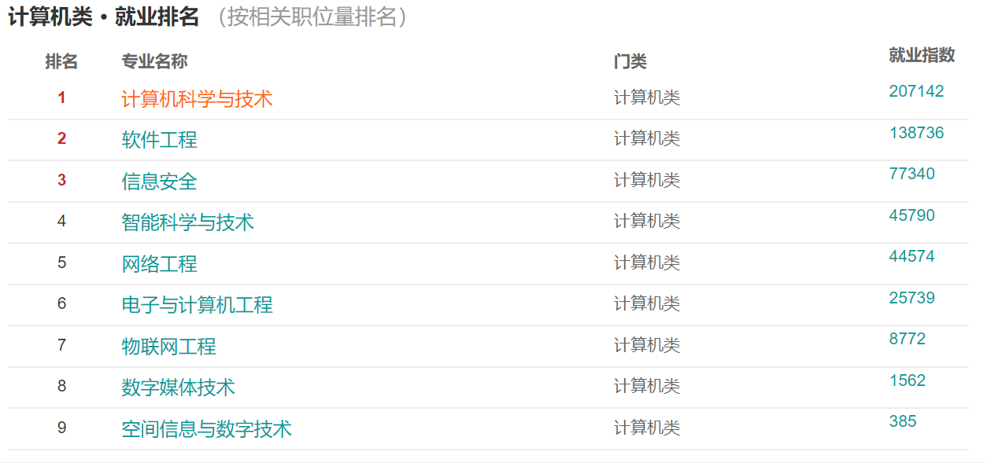

4.2 就业薪资

一线互联网公司普遍高薪。作为互联网行业的技术核心人员，程序员的工作门槛较高，劳动强度也大，因而相应的薪资也较高。

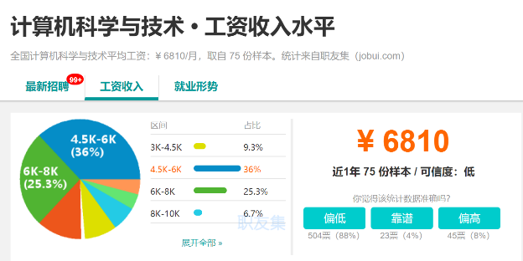

全国计算机科学与技术平均工资

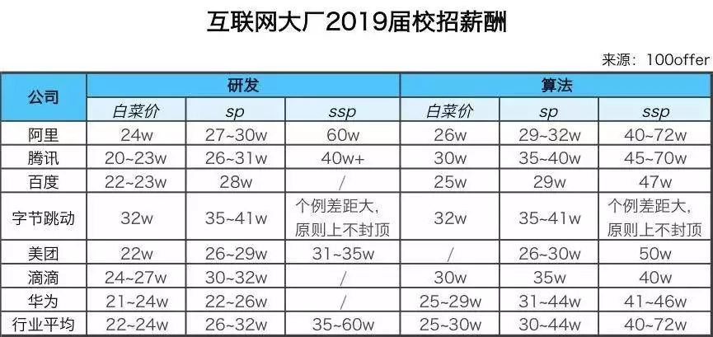

2019年各大互联网大厂校招薪酬

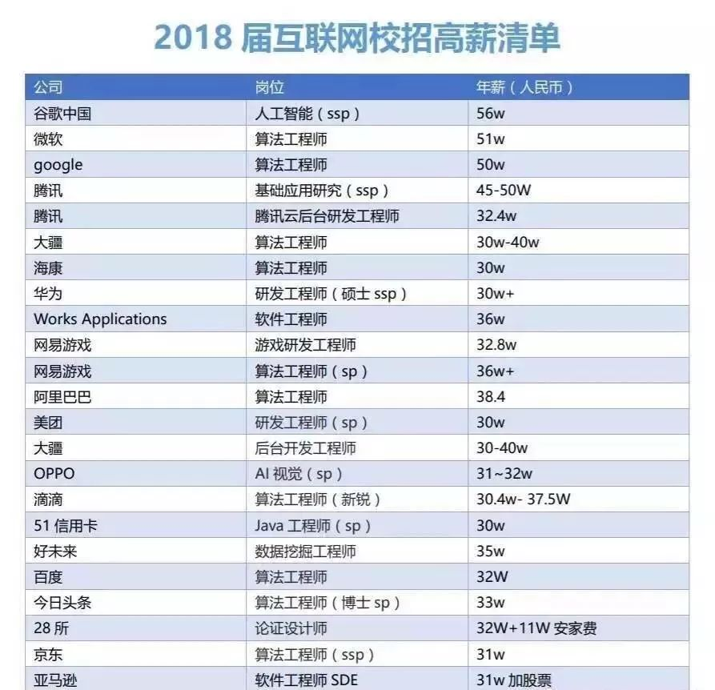

2018年各大互联网校招薪酬

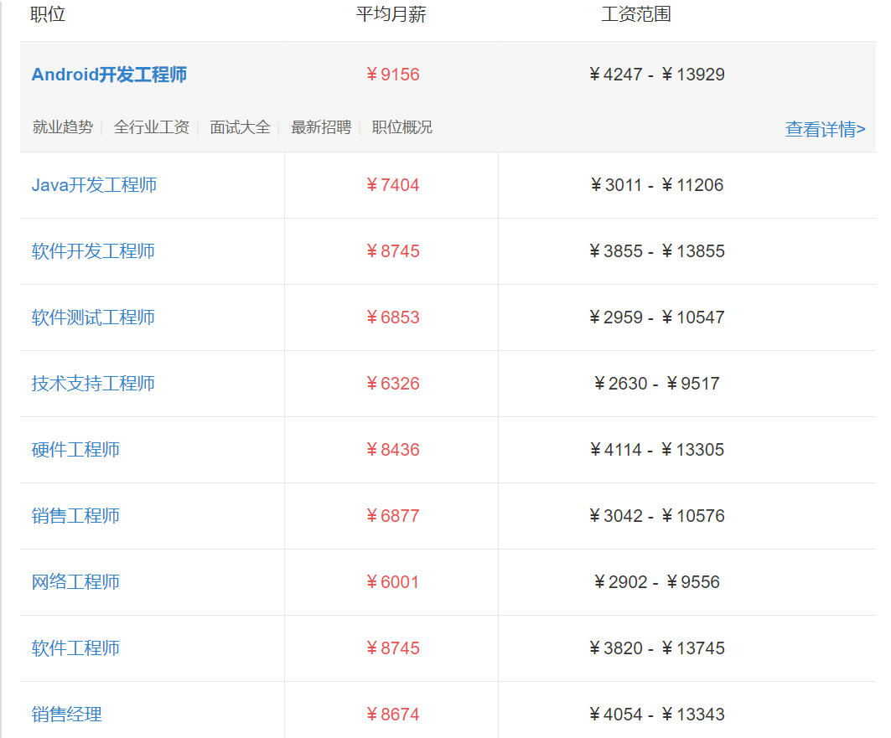

2019各类岗位平均薪资水平

4.3 杭电就业情况

杭电作为一所电子信息特色突出，经管学科优势明显的研究型大学,每年75%的毕业生在杭州、北京、上海、广州、深圳就业；每年1/5毕业生进入世界500强企业、1/4进入国内外名校深造；近10年来，杭电有1500余名毕业生走进华为，并逐年增长，2019届将有214名毕业生成为新华为人；根据浙江省教育评估院调查，学校毕业生连续5年起薪列浙江省省属综合类高校第一；2018年杭州市接收毕业生就业人数全国高校第一；全国高校毕业生就业竞争力百强高校（2018年第75位）；2017年度杭州市创业企业“独角兽”、“准独角兽”排行榜中杭电校友创立或作为创业合伙人的有10家企业上榜，占总入围企业的近1/10。

1. 就业趋势

5.1 互联网寒冬？

过去的2018年，“经济周期”“人口红利消失”等论调盛行，中国互联网也在这一年中疲态尽显。腾讯被批没有梦想，阿里、腾讯等巨头的股价大幅缩水，小米、美团、腾讯音乐、拼多多等独角兽扎堆上市，却惨遭破发。

来到2019年，中国互联网隐忧仍在。马云在近期的演讲中也提到，2018年能活下来的企业都需要做总结和检讨，2019年可能还会有更大的挑战在等着大家。互联网似乎已经来到行业拐点，由盛转衰似乎无可避免。但事实呢?

其实不存在所谓的互联网寒冬的说法，它仅仅是进入了一个进入了一个平稳增加的时期而已。用户红利结束，公司开始进入各个领域深耕细作，做好产品和服务，提升人民的生活质量，赚取合理的报酬，这其实也是一个好的现象，也回归了商业的本质。

5.2 就业趋势良好

根据259453份就业数据分析出,计算机科学与技术专业在所有 1099个专业中，就业排名第8,在工学170个专业中，就业排名第1,在计算机类9个专业中，就业排名第1。相较于其他专业,计算机科学与技术其就业供需相对平衡,就业薪资依旧前列,每年大量的人投身于计算机行业,也侧面反映其就业之火爆.作为杭电的学生,每年都有上百名学生进入华为、海康威视等大厂，就业机会依然很大。

1. 总结

总之，计算机专业前景依然良好,但也逐渐面临更多的机遇和挑战，就业在变难也是一个存在的事实。解决这一问题，需要高校和学生本身共同的努力以及社会各用人单位的共同支持。此外，政府部门也应当积极地为毕业生提供宽松的政策环境，从而形成良好的就业形式。

计算机专业的就业，往往是在最公平的城市，在最公平的行业，面对的是最公平的工作。能者胜，弱者败。

总体来说，计算机专业近年的就业前景还是非常不错的，但是也要注意，选择该专业的高校毕业生人数也是一年比一年多，如何在未来激烈的竞争中脱颖而出，不仅要努力学好本专业知识，还要注重综合能力、专业素质的培养，力求成为一个高精尖人才，这样才能在未来的职业竞争中处于不败之地。